

**あじさい通信**

**第79号**

**2021年1月**



新年のごあいさつ

新年あけましておめでとうございます。寒さもいちだんと厳しくなりましたが、いかがお過ごしでしょうか？

昨年は、新型コロナウイルスの流行が発端となり、さまざまな事が変化した一年でした。ご利用者様、ご家族様、地域の皆様には、ご協力ご支援をいただきまして、心よりお礼申し上げます。本年もあじさい職員一同、ご利用者様、ご家族様にご満足いただけるよう、サービス向上を目指し頑張っていきたいと思っております。皆様のご健康とご多幸をお祈りし、新年のご挨拶とさせていただきます。

あじさいでは12月にクリスマス会を開催し、クリスマスツリーを飾り、ケーキを食べ、クリスマス気分を味わいました。

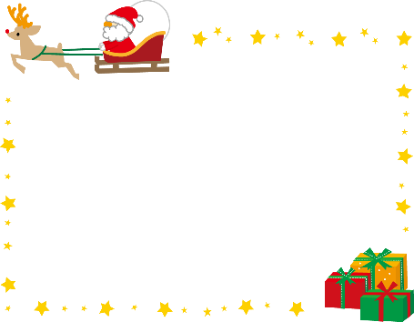

活動報告



クリスマス会　入所　2020/12/23

１６161616

12月23日、1階、2階でクリスマス会を開催しました。サンタに変装した職員が登場し、利用者の皆さんからは歓声と拍手があがりました。職員のサンタの紙芝居披露により、その場が盛り上がりました。おやつにはケーキを提供させていただき、利用者の皆さんからは「クリスマスの時期だね。」「プレゼントくれるかな。」「ケーキ美味しいよ。」との声が聞かれました。利用者様の弾ける笑顔を見ることができて、スタッフもとても嬉しかったです。

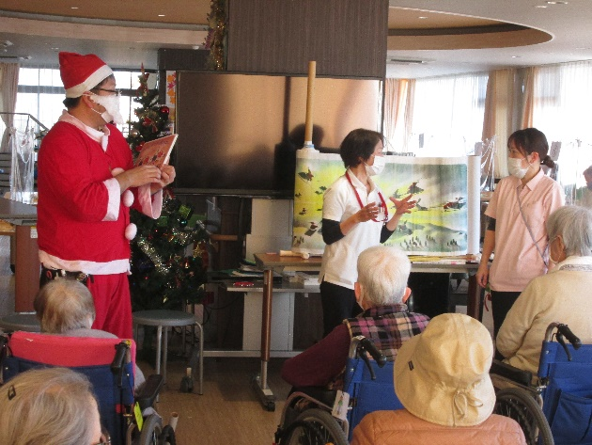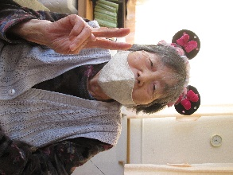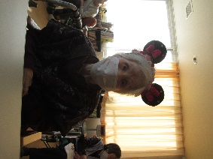

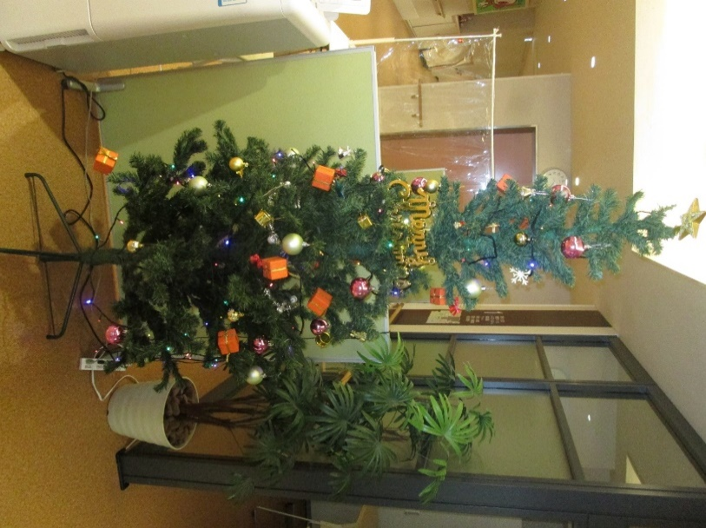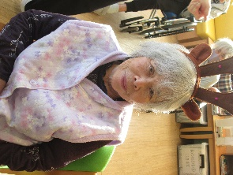

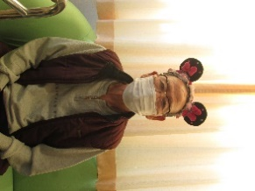

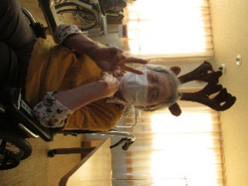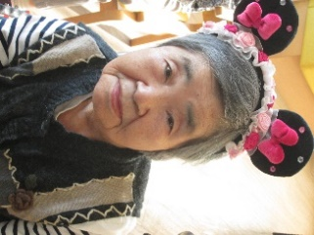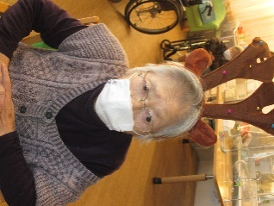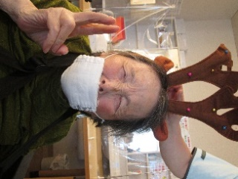

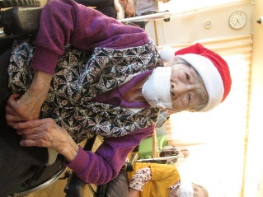

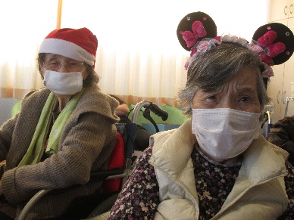

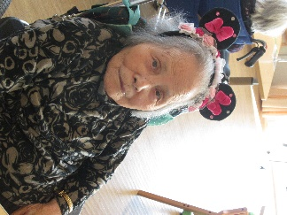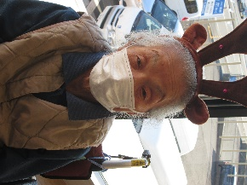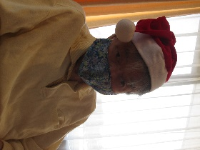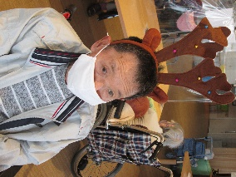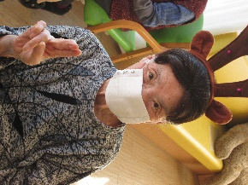



クリスマス会　1階入所　2020/12/23

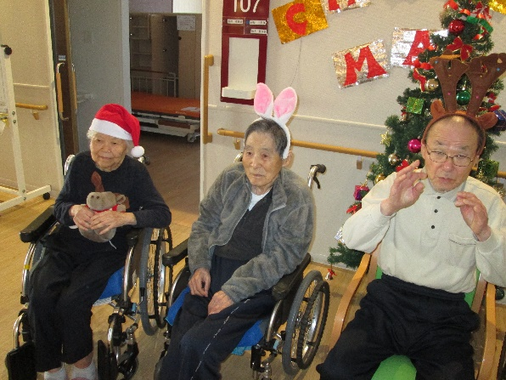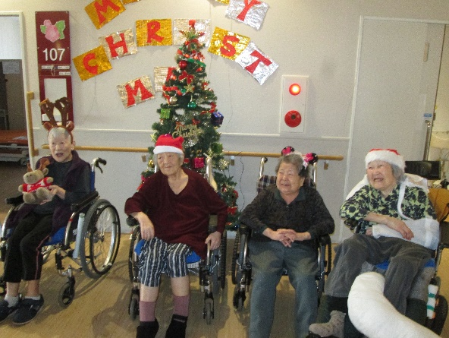

お花見ドライブ　2015/3/23～31　（※土日を除く）

））

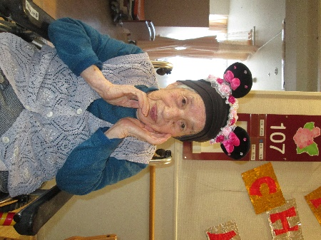

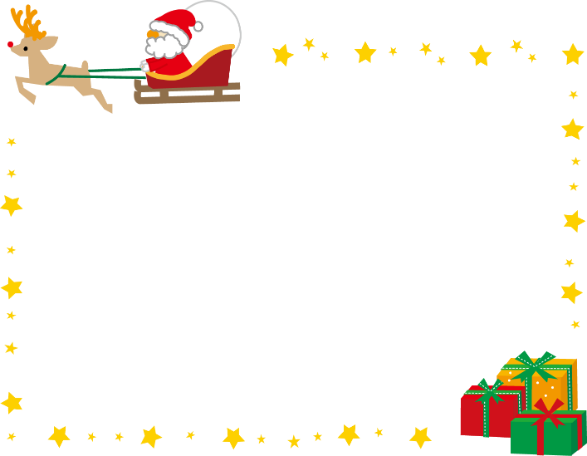

通所リハビリでは、23日24日とクリスマス会を開催しました。クリスマスソングを一緒に歌い、サンタクロースフリスビーを行いました。フリスビーに点数が書いてあり、一人6個投げてサンタクロースの口の中に入れたフリスビーの合計の数を競いあいました。利用者の皆さんは真剣にゲームに取り組み、高い点数を獲得できると、嬉しそうな表情をされていた方もいました。　クリスマス会の最後に利用者の皆さんと職員全員で記念撮影を行い、写真をクリスマスカードに貼り、お渡しし、また一ついい思い出ができました。おやつにはケーキを提供させていただき、クリスマス気分を味わう事ができ嬉しそうでした。参加していただいたご利用者の皆さん、ありがとうございました。

クリスマス会　通所リハビリ　2020/12/23.24

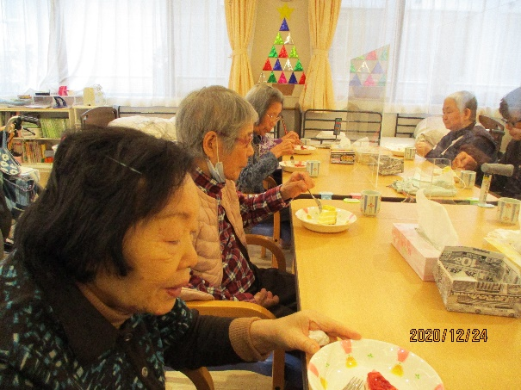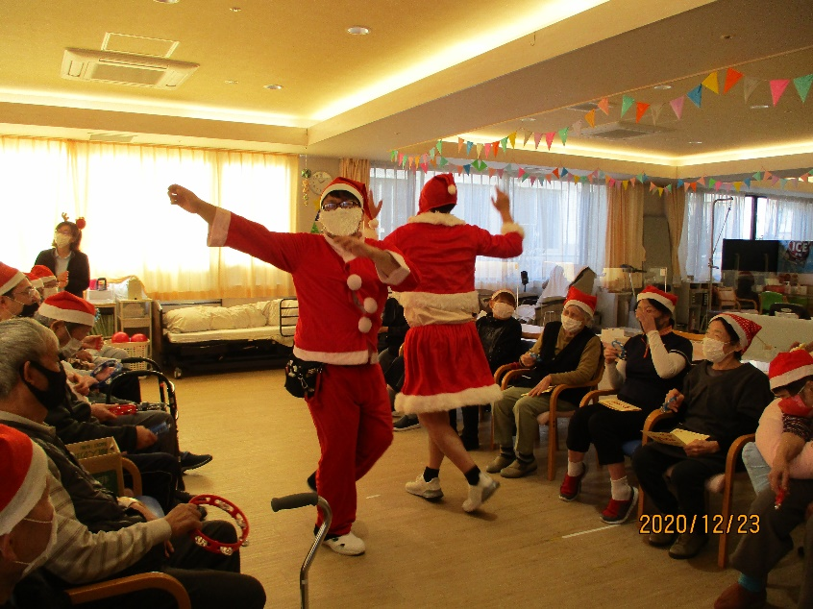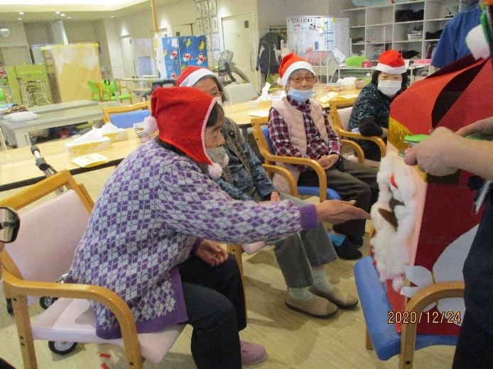



2月のイベント予定

＜節分～豆まき～＞

2月の行事イベントは節分を行います。

スタッフ一同で楽しいイベントになるように頑張ります。

どんなイベントになるのかお楽しみに！！

日 時：2021年2月中の予定

※コロナウイルスの影響を鑑みて、規模の縮小、中止もありますので

ご了承下さい。



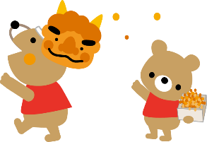



発行：介護老人保健施設あじさい　〒421-0421　静岡県牧之原市細江3208-1

http://www.roken-ajisai.com　TEL：0548-23-0231　FAX：0548-23-0235